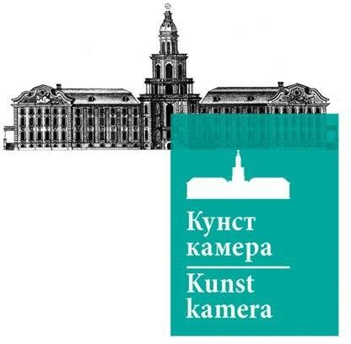

Научная конференция

«Вкус Заполярья - 2024»
Санкт-Петербург 17-18 апреля 2024 года

ПРОГРАММА

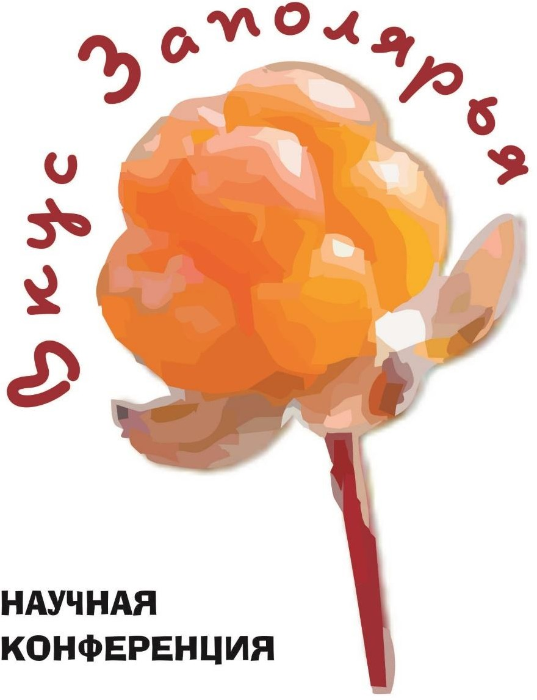

апреля 2024 г.
Регистрация участников с 09:30
ОТКРЫТИЕ КОНФЕРЕНЦИИ - 10:30

ПЛЕНАРНАЯ СЕССИЯ 1

10:30– 11:30
Место проведения: Санкт-Петербург, наб. реки Мойки, д. 48, корпус 5, Мариинский зал Модератор: Давыдов Владимир Николаевич - заместитель директора по научной работе, Музей антропологии и этнографии им. Петра Великого (Кунсткамера) РАН
Ссылка: https://telemost.yandex.ru/j/57769128431799

Головнёв Андрей Владимирович
член-корреспондент РАН, профессор, директор Музея антропологии и этнографии им. Петра Великого (Кунсткамера) РАН
Приветственное слово
Тарасов Сергей Валентинович
член-корреспондент РАО, профессор, ректор Российского государственного педагогического университета им. А. И. Герцена
Приветственное слово
Широков Герман Германович
Председатель Комитета Санкт-Петербурга по делам Арктики
Приветственное слово
Урун Софья Александровна
директор Института народов Севера Российского государственного педагогического университета им. А. И. Герцена
Приветственное слово
Давыдов Владимир Николаевич
заместитель директора по научной работе, Музей антропологии и этнографии им. Петра Великого (Кунсткамера) РАН (г. Санкт-Петербург); научный сотрудник научно-образовательного центра «Циркумполярная Чукотка», Чукотский филиал Северо-Восточного федерального университета им. М. К. Аммосова (г. Анадырь)
Питание в Арктике: мобильность, снабжение, инфраструктура
Березницкий Сергей Васильевич
главный научный сотрудник Отдела этнографии Сибири, Музей антропологии и этнографии им. Петра Великого (Кунсткамера) РАН; профессор кафедры этнокультурологии Институт народов Севера РГПУ им. А. И. Герцена (г. Санкт- Петербург)
Трансформация материальности, пищевой модели и этнокультурной
идентичности палеоазиатов
Пушкарева Елена Тимофеевна
доктор исторических наук, советник Российской Федерации 1-класса, зам.
генерального директора по науке ООО ИИФ «Историческая иллюстрация» в СПБ
Презентация книги «Гастрономические встречи. Этнографические очерки о кухне ненцев и не только...» (онлайн)

ПЕРЕРЫВ: 11:40-11:50

ПЛЕНАРНАЯ СЕССИЯ № 2 11:50 – 13:00

Место проведения: Санкт-Петербург, наб. реки Мойки, д. 48, корпус 5, Мариинский зал Модератор: Новик Александр Александрович – заведующий Центром европейских
исследований, ведущий научный сотрудник, Музей антропологии и этнографии им. Петра Великого (Кунсткамера) РАН (г. Санкт-Петербург)

Урун Софья Александровна
кандидат культурологии, доцент кафедры этнокультурологии, Институт народов Севера РГПУ им. А. И. Герцена (г. Санкт-Петербург)
Традиционная система питания как фактор адаптации коренных
малочисленных народов к высокоширотным условиям жизнедеятельности
Ярзуткина Анастасия Алексеевна
начальник научно-образовательного центра «Циркумполярная Чукотка», Чукотский филиал Северо-Восточного федерального университета им. М. К. Аммосова (г. Анадырь)
Мухоморный напиток и бражка из морошки: представления о вкусе и разных
«опьянениях» у чукчей (онлайн)
Фаис-Леутская Оксана Давидовна
старший научный сотрудник, Центр европейских исследований Институт этнологии и антропологии им. Н. Н. Миклухо-Маклая РАН (г. Москва)
Пищевые артефакты Сардинии (самогон и сыр с червями) как бунтарские символы
Новик Александр Александрович
заведующий Центром европейских исследований, ведущий научный сотрудник, Музей антропологии и этнографии им. Петра Великого (Кунсткамера) РАН (г. Санкт-Петербург)
Идеология праздника: мясо и мясные продукты у албанцев Балкан
Ермолин Денис Сергеевич
ученый секретарь, Музей антропологии и этнографии им. Петра Великого (Кунсткамера) РАН (г. Санкт-Петербург)
Культура питания старообрядцев Усть-Цильмы в первой половине XX в. (по
материалам Д. Д. Травина)
Митько Арсений Валерьевич
Президент Арктической общественной академии наук, доцент ВНИИМ им. Д. И. Менделеева, доцент СЗИУ РАНХ и ГС (г. Санкт-Петербург)
Основные направления здорового питания в Арктике и Антарктике

ОБЕД: 13:00-14:00

СЕКЦИЯ № 1

14:00-15:30

Место проведения: Санкт-Петербург, наб. реки Мойки, д. 48, корпус 5, Мариинский зал Модератор: Боброва Василиса Васильевна - старший хранитель фонда «Сибирь», стажер- исследователь Отдела этнографии Сибири, Музей антропологии и этнографии им. Петра Великого (Кунсткамера) РАН

Филин Павел Анатольевич
старший научный сотрудник Центра арктических исследований, Музей антропологии и этнографии им. Петра Великого (Кунсткамера) РАН (г. Санкт- Петербург)
К вопросу о питании поморов в ходе промысловых экспедиций на Новую
Землю в середине XVIII века
Гончаров Николай Сергеевич
младший научный сотрудник Отдела этнографии Сибири, Музей антропологии и этнографии им. Петра Великого (Кунсткамера) РАН (г. Санкт-Петербург)
Пищевая безопасность северной Якутии
Боброва Василиса Васильевна
старший хранитель фонда «Сибирь», стажер-исследователь Отдела этнографии Сибири, Музей антропологии и этнографии им. Петра Великого (Кунсткамера) РАН (г. Санкт-Петербург)
Продовольственная автономность пограничья Якутии и Таймыра
Данилова Елена Николаевна
научный сотрудник Центра арктических исследований, Музей антропологии и этнографии им. Петра Великого (Кунсткамера) РАН (г. Санкт-Петербург)
Пища в индустрии путешествий: мозаика Кольского Заполярья
Мальцева Наталья Васильевна
заместитель директора по культурно-просветительной работе, Магаданское областное государственное автономное учреждение культуры «Магаданский областной краеведческий музей» (г. Магадан)
Белокопытова Виктория Александровна
экскурсовод отдела музейной педагогики, Магаданское областное государственное автономное учреждение культуры «Магаданский областной краеведческий музей» (г. Магадан)
Кулинарные аспекты выставки-ярмарки «Сказочная Камчатка: пушнина и
меха» (онлайн)

ПЕРЕРЫВ: 15:30-16:00

СЕКЦИЯ № 2

16:00-18:00
Место проведения: Санкт-Петербург, наб. реки Мойки, д. 48, корпус 5, Мариинский зал Модератор: Шульгина Ольга Михайловна – младший научный сотрудник Центра европейских исследований, Музей антропологии и этнографии им. Петра Великого
(Кунсткамера) РАН
Терюков Александр Иванович
старший научный сотрудник Центра европейских исследований, Музей антропологии и этнографии имени Петра Великого (Кунсткамера) РАН
(г. Санкт-Петербург)
«Северные вечера» М. К. Сидорова в Петербурге как пиар-акции северных продуктов питания
Савинов Михаил Авинирович
доцент, Балтийский государственный технический университет «Военмех» им. Д.Ф. Устинова (г. Санкт-Петербург)
«А цена юколе по пяти рублев беремя»: роль рыбы в питании русских
первопроходцев Восточносибирской Арктики в XVII в.
Шульгина Ольга Михайловна
младший научный сотрудник Центра европейских исследований, Музей антропологии и этнографии им. Петра Великого (Кунсткамера) РАН (г. Санкт-Петербург)
Праздник Килвэй у оленеводов Чукотки: трансформация пищевого ландшафта
Сем Татьяна Юрьевна
ведущий научный сотрудник Отдела этнографии Сибири и Дальнего Востока, Российский этнографический музей (г. Санкт-Петербург)
Ритуальная пища в обрядовой культуре народов Амура: к проблеме этнической
идентичности и этничности

апреля 2024 г.

СЕКЦИЯ № 3

10:00-11:30
Место проведения: Санкт-Петербург, проспект Стачек, д. 30, конференц-зал (ауд. 104) Модератор: Урун Софья Александровна - директор института народов Севера института народов Севера РГПУ им. А.И. Герцена
Ссылка: https://telemost.yandex.ru/j/71960610945204

Теуш Ольга Анатольевна
научный сотрудник кафедры русского языка, общего языкознания и речевой коммуникации департамента «Филологический факультет», Уральский федеральный университет им. Первого Президента России Б. Н. Ельцина (УрФУ) (г. Екатеринбург)
Традиционный рацион питания народа коми, отраженный в пословицах и загадках (онлайн)
Рябчикова Зоя Степановна
доцент кафедры уральских языков, фольклора и литературы, Институт народов Севера РГПУ им. А. И. Герцена (г. Санкт-Петербург)
Сивухина М.Л., студентка 3 курса института народов Севера РГПУ им. А. И. Герцена (г. Санкт-Петербург)
О книге «На столе и вокруг него» или черновик будущего меню обских угров
Рахманова Лидия Яковлевна
научный сотрудник, Музей антропологии и этнографии им. Петра Великого (Кунсткамера) РАН; старший преподаватель НИУ ВШЭ (г. Санкт-Петербург) Еда, забирающая силу: привозные продукты, крупы и плесень в снабжении
хантыйского чума и охотничьей избушки (онлайн)
Сумачакова Айана Николаевна
доцент кафедры агротехнологий и ветеринарной медицины, Горно-Алтайский государственный университет (г. Горно-Алтайск)
«Эт чечкелеш» - рубка мяса алтайским исчезнувшим способом (в рамках «Аш-
курсак» возрождение аутентичных алтайских продуктов питания)
Степанова Ольга Борисовна
старший научный сотрудник Отдела этнографии Сибири, Музей антропологии и этнографии им. Петра Великого (Кунсткамера) РАН (г. Санкт-Петербург)
Селькупский порс: методы приготовления и варианты употребления

ПЕРЕРЫВ: 11:30-11:50

СЕКЦИЯ № 4

11:50-13:00
Место проведения: Место проведения: Санкт-Петербург, проспект Стачек, д. 30, конференц-зал (ауд. 104)
Модератор: Беляева-Сачук Вероника Александровна - старший научный сотрудник Центра арктических исследований, Музей антропологии и этнографии им. Петра Великого (Кунсткамера) РАН

Беляева-Сачук Вероника Александровна
старший научный сотрудник Центра арктических исследований, Музей антропологии и этнографии им. Петра Великого (Кунсткамера) РАН (г. Санкт-Петербург)
Вкусы тайги и высокогорья. Алиментарные традиции саянских оленеводов
Борисова Изабелла Захаровна
профессор кафедры французской филологии, Институт зарубежной филологии и
регионоведения Северо-Восточный федеральный университет им. М. К. Аммосова (г. Якутск)
Алиментарная культура Якутии. Истоки. Современность. Идентичность и
питание (онлайн)
Абдина Раиса Петровна
старший научный сотрудник, Государственное бюджетное научно-исследовательское учреждение Республики Хакасия «Хакасский научно-исследовательский институт языка, литературы и истории» (г. Абакан)
Наименования и особенности заготовки продуктов и блюд длительного хранения
у хакасов
Попова Елена Васильевна
старший научный сотрудник, УИИЯЛ УдмФИЦ УрО РАН (г. Ижевск)
Сунцова Надежда Юрьевна
заместитель директора, Национальный музей Удмуртской Республики им. К. Герда (г. Ижевск)
Дикорастущие и культивируемые растения в культуре питания бесермян: к концепции северной (нордической) и ландшафтно-ориентированной кухни
(онлайн)
Бродский Игорь Вадимович
Доцент кафедры уральских языков, фольклора и литературы, Институт народов Севера РГПУ им. А. И. Герцена (г. Санкт-Петербург)
Парадоксы вепсской кухни

ПЕРЕРЫВ: 13:00-14:00

ПРЕЗЕНТАЦИЯ НАЦИОНАЛЬНОЙ КУХНИ НАРОДОВ СЕВЕРА, СИБИРИ И ДАЛЬНЕГО ВОСТОКА

13:00-14:00

Место проведения: Санкт-Петербург, проспект Стачек, д. 30, конференц-зал (ауд. 104) Модератор: Урун Софья Александровна - директор института народов Севера института народов Севера РГПУ им. А.И. Герцена

ПРЕЗЕНТАЦИЯ НИВХСКОЙ КУХНИ

Гашилова Людмила Борисовна
заведующая кафедрой палеоазиатских языков, фольклора и литературы, Институт народов Севера РГПУ им. А. И. Герцена (г. Санкт-Петербург)
Лексика питания нивхов: названия блюд и способы их приготовления

МАСТЕР-КЛАСС ПО ПРИГОТОВЛЕНИЮ СТРОГАНИНЫ

Рябчикова Зоя Степановна
доцент кафедры уральских языков, фольклора и литературы, Институт народов Севера РГПУ им. А. И. Герцена (г. Санкт-Петербург)
Способы обработки и разделки замороженной рыбы в традициях ханты

ПРЕЗЕНТАЦИЯ ЭВЕНКИЙСКОЙ КУХНИ

Корнилова Снежана
студентка института народов Севера РГПУ им. А.И. Герцена (г. Санкт-Петербург)
Блюда из оленины в культуре питания эвенков

ПРЕЗЕНТАЦИЯ НЕНЕЦКОЙ КУХНИ

Валенкова Виктория Васильевна
старший преподаватель кафедры уральских языков, фольклора и литературы, Институт народов Севера РГПУ им. А. И. Герцена (г. Санкт-Петербург)
Субпродукты в традиционной кухне ненцев

ПРЕЗЕНТАЦИЯ ЧУКОТСКОЙ КУХНИ

Туре Зоя Геннадьевна
ассистент кафедры палеоазиатских языков, фольклора и литературы, Институт народов Севера РГПУ им. А. И. Герцена (г. Санкт-Петербург)
Продукция китобойного промысла как основа рациона береговых чукчей

СЕКЦИЯ № 5

14:00-15:50
Место проведения: Санкт-Петербург, проспект Стачек, д. 30, конференц-зал (ауд. 104) Модератор: Боброва Василиса Васильевна - старший хранитель фонда «Сибирь», стажер- исследователь Отдела этнографии Сибири, Музей антропологии и этнографии им. Петра Великого (Кунсткамера) РАН

Соколовский Иван Ростиславович
научный сотрудник, Институт истории Сибирского отделения РАН (г. Новосибирск)
Исследовательский проект «Кухня Беринга»: план, материалы, предварительные результаты
Юша Жанна Монгеевна
ведущий научный сотрудник Отдела этнографии Сибири, Музей антропологии и этнографии им. Петра Великого (Кунсткамера) РАН (г. Санкт-Петербург)
Обрядовая пища новогоднего цикла у тувинцев Китая
Каксин Андрей Данилович
ведущий научный сотрудник, Хакасский государственный университет им. Н. Ф. Катанова (г. Абакан)
И кедровый промысел… Опыт комплексного хозяйствования в
западносибирской тайге (онлайн)
Головацкая Таисия Павловна
доцент кафедры палеоазиатских языков, фольклора и литературы, Институт народов Севера РГПУ им. А. И. Герцена (г. Санкт-Петербург)
Лексика, связанная с традиционным питанием азиатских эскимосов
Туре Зоя Геннадьевна
ассистент кафедры палеоазиатских языков, фольклора и литературы, Институт народов Севера РГПУ им. А. И. Герцена (г. Санкт-Петербург)
Продукция китобойного промысла как основа рациона береговых чукчей
Валенкова Виктория Васильевна
старший преподаватель кафедры уральских языков, фольклора и литературы, Институт народов Севера РГПУ им. А. И. Герцена (г. Санкт-Петербург)
Трансформация традиционной системы питания ненцев (по материалам Ямало-
Ненецкого автономного округа, Ненецкого автономного округа, Таймырского Долгано-Ненецкого муниципального района Красноярского края)

ПЕРЕРЫВ: 15:50-16:10

СЕКЦИЯ № 6

16:10-17:40
Место проведения: Санкт-Петербург, проспект Стачек, д. 30, конференц-зал (ауд. 104) Модератор: Гончаров Николай Сергеевич - младший научный сотрудник Отдела этнографии Сибири, Музей антропологии и этнографии им. Петра Великого (Кунсткамера) РАН

Мартынова Марина Юрьевна
главный научный сотрудник, заведующая Центром европейских исследований, Институт этнологии и антропологии им. Н. Н. Миклухо-Маклая РАН (г. Москва)
Традиционная пища в мультикультурном мегаполисе. Пример Москвы
Воробьев Денис Валерьевич
научный сотрудник, Институт этнологии и антропологии им. Н. Н. Миклухо-Маклая РАН (г. Москва)
Палитра пищевых предпочтений в различных северных сообществах
Квашнин Юрий Николаевич
главный научный сотрудник отдела музейных проектов и выставок Музей Природы и Человека (г. Ханты-Мансийск)
Пищевые предпочтения и эксперименты у тундровых ненцев на рубеже XX – XXI вв. (онлайн)
Рязанова Эльвина Фаритовна
научный сотрудник Центр европейских исследований Институт этнологии и антропологии им. Н. Н. Миклухо-Маклая РАН (г. Москва)
Ностальгия по талончикам. Нарративы выпускников СПбГУ по студенческой
системе питания
Болотаева Олеся Левановна
доцент кафедры палеоазиатских языков, фольклора и литературы, Институт народов Севера РГПУ им. А. И. Герцена (г. Санкт-Петербург)
Чебоксарова Вера Евгеньевна
старший преподаватель кафедры палеоазиатских языков, фольклора и литературы, Институт народов Севера РГПУ им. А. И. Герцена (г. Санкт-Петербург)
Чудук Дариана Кадыг-ооловна, Ягловская Яна Дмитриевна
студенты Института народов Севера РГПУ им. А. И. Герцена (г. Санкт-Петербург)
Система питания коренных народов Арктики и субарктики (на примере юкагиров и коряков): лингвокультурологический аспект
Огоюкин Дамир Иннокентьевич Артемьева Элеонора Станиславовна
студенты Института народов Севера РГПУ им. А. И. Герцена (г. Санкт-Петербург)
Блюда из жеребятины в повседневном рационе якутов
Афанасьева Кэрэчээнэ Викторовна
студентка Института народов Севера РГПУ им. А. И. Герцена (г. Санкт-Петербург)
Особенности якутской национальной кухни в Нюрбинском улусе Республики Саха (Якутия)

Регламент работы конференции:

Выступление с докладом на пленарных сессиях: до 15 минут; вопросы и обсуждения до 5 минут

Доклады, выполненные при поддержке грантов

- РНФ (проект № 23-18-00637) «Меняющаяся материальность Арктики и Сибири: технологии, инновации, инфраструктура» (рук. В. Н. Давыдов)
Березницкий Сергей Васильевич, доклад «Трансформация материальности, пищевой модели и этнокультурной идентичности палеоазиатов»;
Шульгина Ольга Михайловна, доклад «Праздник Килвэй у оленеводов Чукотки: трансформация пищевого ландшафта».

РНФ (проект № 19-78-10002) «Питание в Российской Арктике: ресурсы, технологии и инновации» (рук. Д. С. Ермолин)
Боброва Василиса Васильевна, доклад «Продовольственная автономность пограничья Якутии и Таймыра»;
Гончаров Николай Сергеевич, доклад «Пищевая безопасность северной Якутии»;

Давыдов Владимир Николаевич, доклад «Питание в Арктике: мобильность, снабжение, инфраструктура»;

Данилова Елена Николаевна, доклад «Пища в индустрии путешествий: мозаика Кольского Заполярья»;
Ермолин Денис Сергеевич, доклад «Культура питания старообрядцев Усть-Цильмы в первой половине XX в. (по материалам Д. Д. Травина)»;

Рахманова Лидия Яковлевна, доклад «Еда, забирающая силу: привозные продукты, крупы и плесень в снабжении хантыйского чума и охотничьей избушки».

